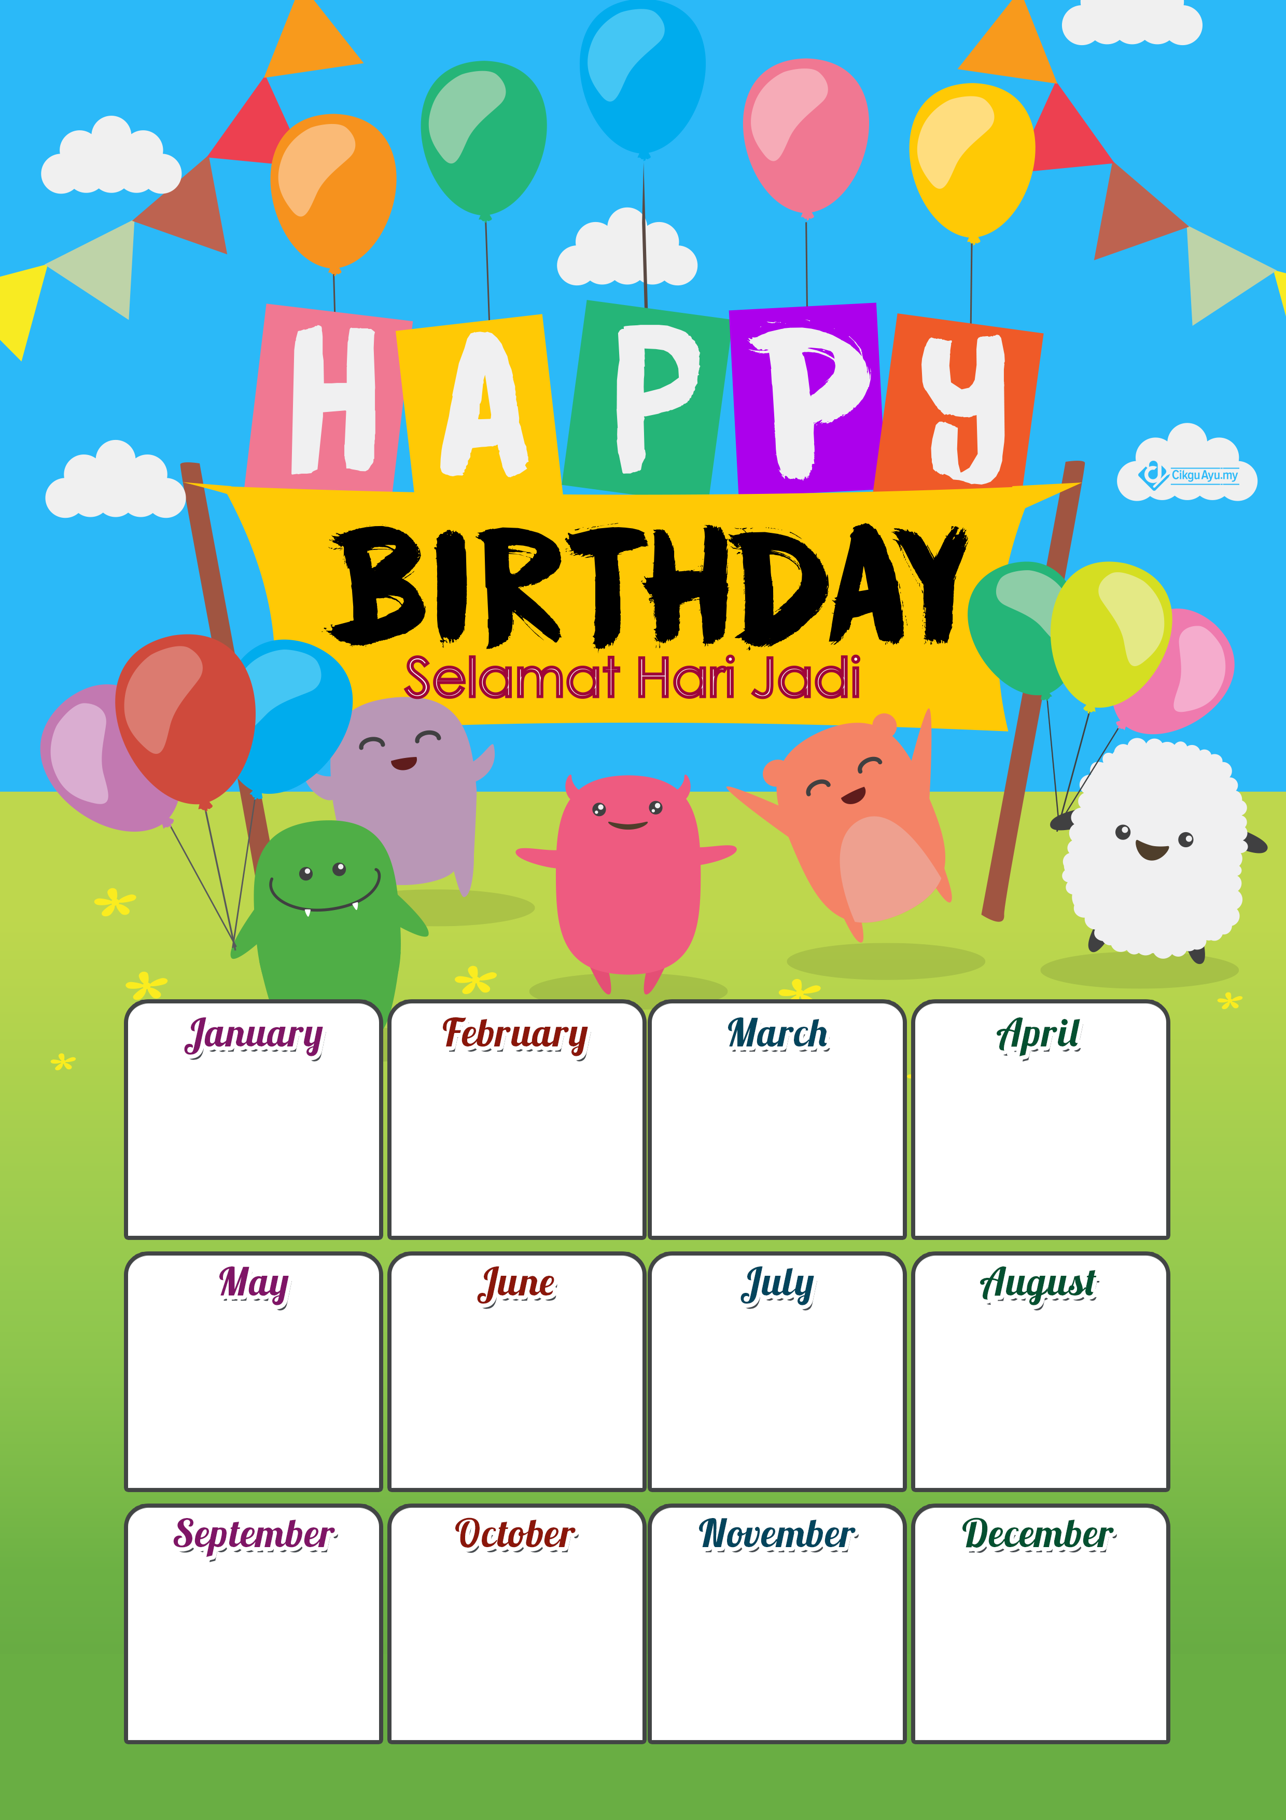

CIKGU AYU

CIKGU AYU

CIKGU AYU

CIKGU AYU

CIKGU AYU

CIKGU AYU

CIKGU AYU

CIKGU AYU

CIKGU AYU

CIKGU AYU

CIKGU AYU

CIKGU AYU

CIKGU AYU

CIKGU AYU

CIKGU AYU

CIKGU AYU

CIKGU AYU

CIKGU AYU

CIKGU AYU

CIKGU AYU

CIKGU AYU

CIKGU AYU

CIKGU AYU

CIKGU AYU

CIKGU AYU

CIKGU AYU

CIKGU AYU

CIKGU AYU

CIKGU AYU

CIKGU AYU

CIKGU AYU

CIKGU AYU

CIKGU AYU

CIKGU AYU

CIKGU AYU

CIKGU AYU

CIKGU AYU

CIKGU AYU

CIKGU AYU

CIKGU AYU

CIKGU AYU

CIKGU AYU

CIKGU AYU

CIKGU AYU

CIKGU AYU

CIKGU AYU

CIKGU AYU

CIKGU AYU